Схема мест (площадок) накопления твердых коммунальных отходов, расположенных на территории МКД Ленинский район.
4.1.1 ул. Борчанинова, 14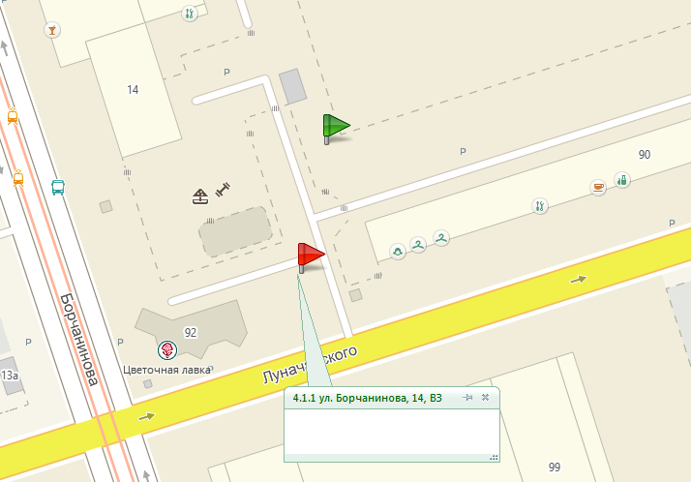
4.1.2 ул. Куйбышева, 38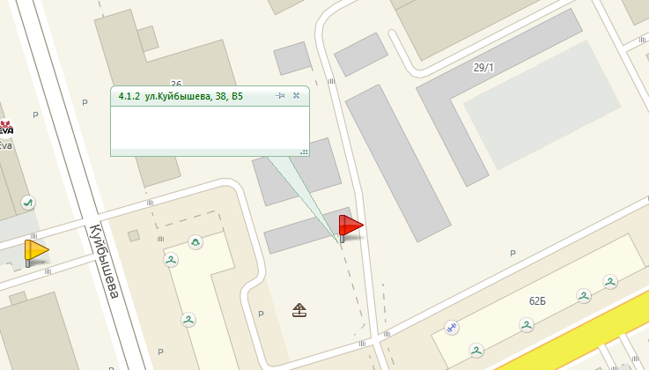
4.1.3 ул. Монастырская, 93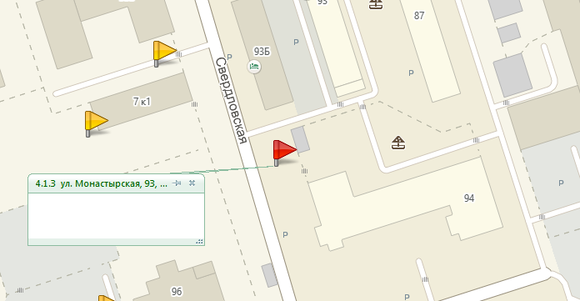
4.1.4 ул. Окулова, 31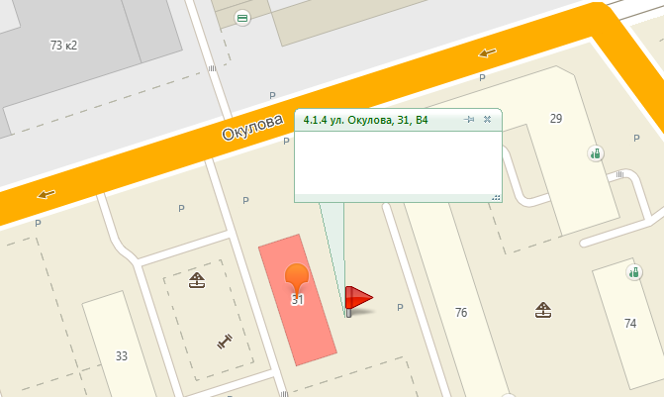
4.1.5 ул. Пермская, 160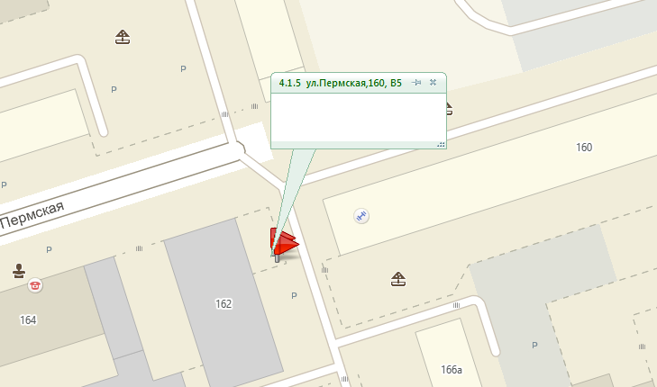
4.1.6 ул. Пермская, 162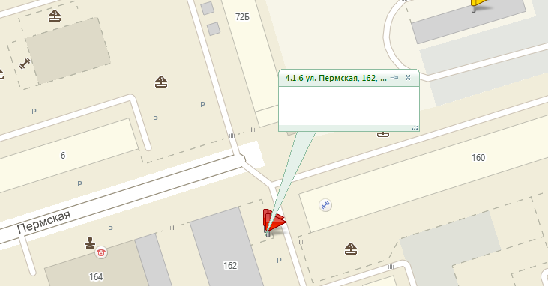
4.1.7 ул. Петропавловская, 83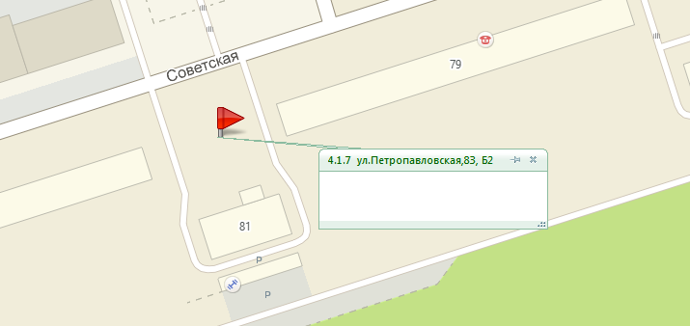
4.1.8 ул. Луначарского, 80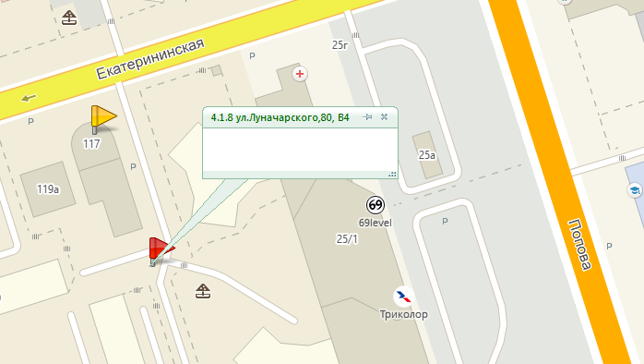
4.1.10 ул. Пушкина, 108а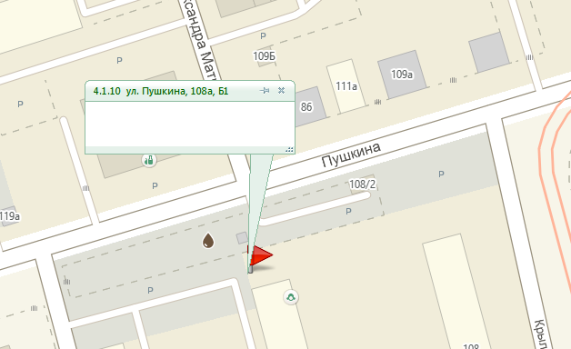
4.1.11 ул. Профессора Дедюкина, 8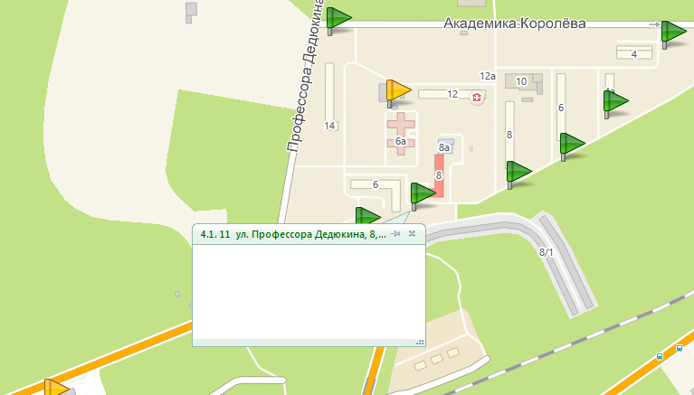
4.1.12 ул. Советская, 1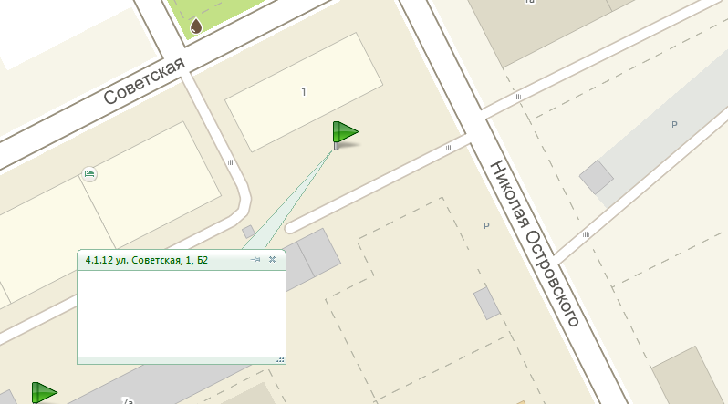
4.1.13 ул. Академика Королева, 4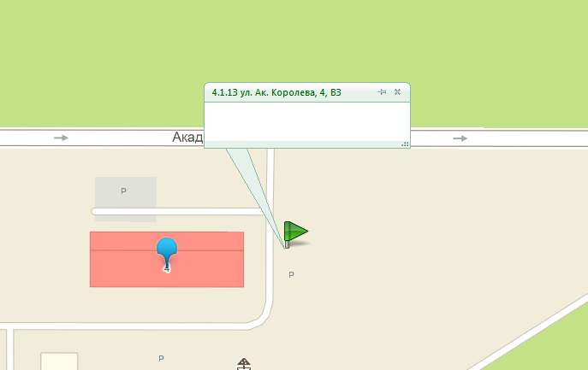
4.1.14 ул. Академика Королева, 4а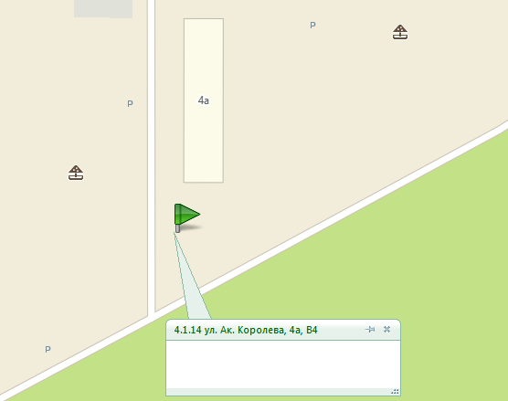
4.1.15 ул. Академика Королева, 6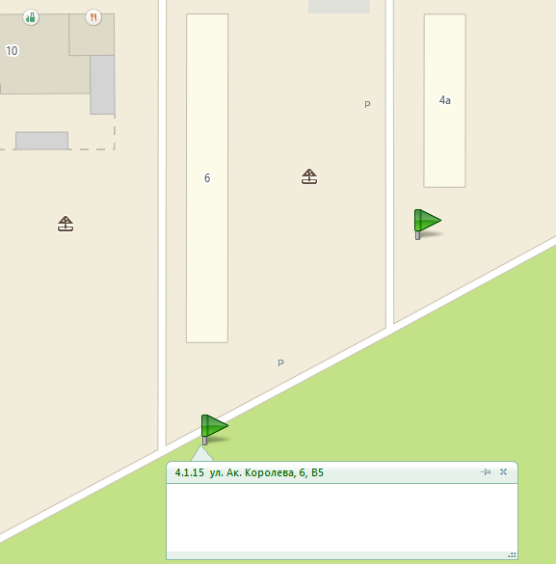
4.1.16 ул. Академика Королева, 8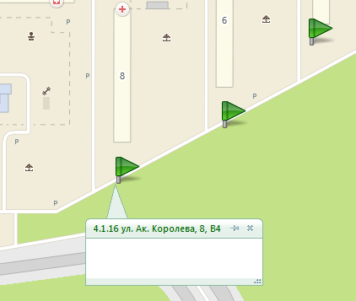
4.1.17 ул. Академика Королева, 14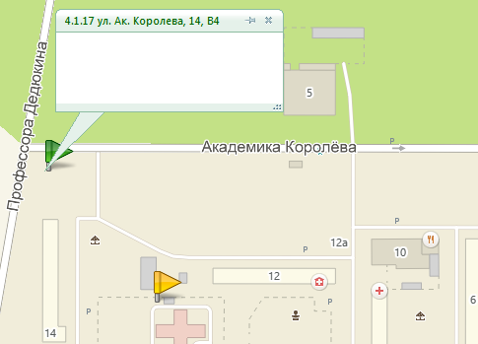
4.1.18 ул. Борчанинова, 15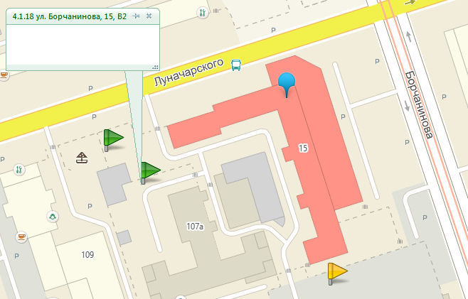
4.1.19 ул. Брикетная, 6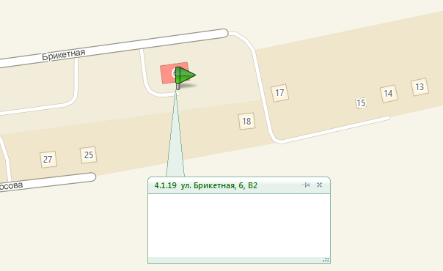
4.1.20 ул.
4.1.21 ул. Газеты Звезда, 8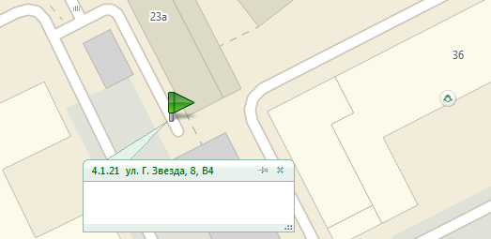
4.1.22 ул. Газеты Звезда, 9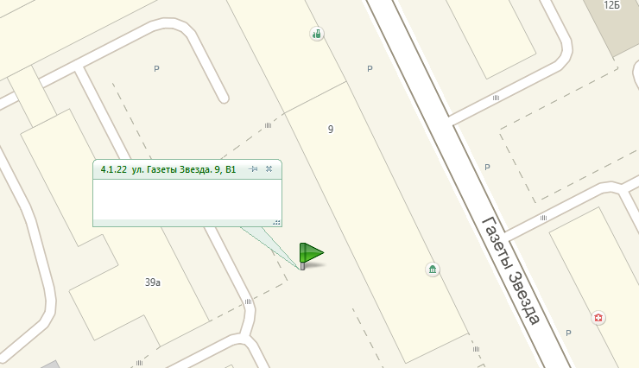
4.1.23 ул. Газеты Звезда, 27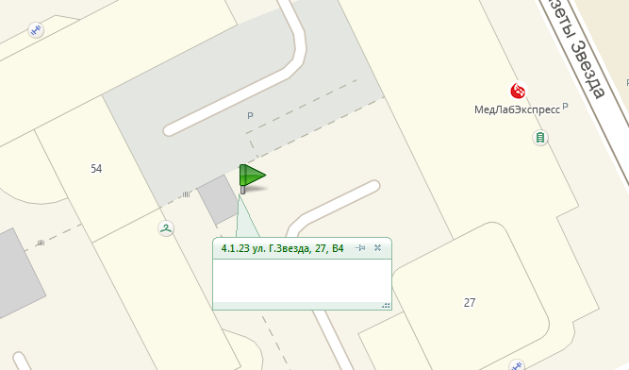
4.1.24 ул. Екатерининская, 23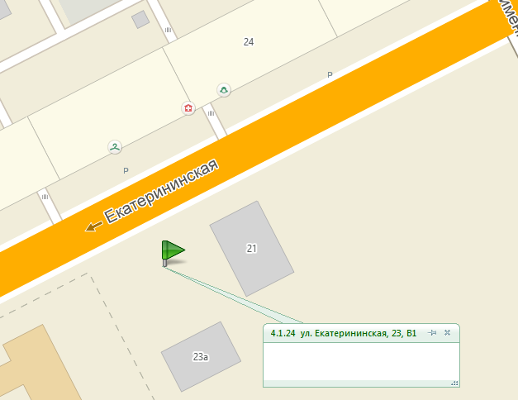
4.1.25 ул. Екатерининская, 24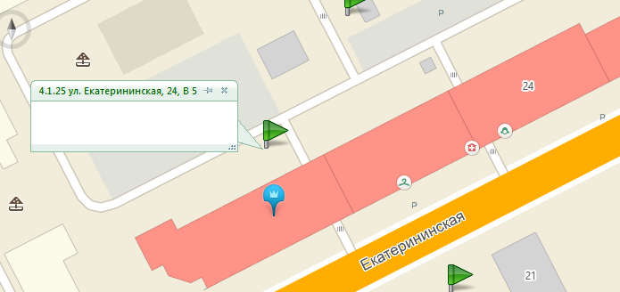
4.1.26 ул. Екатерининская, 51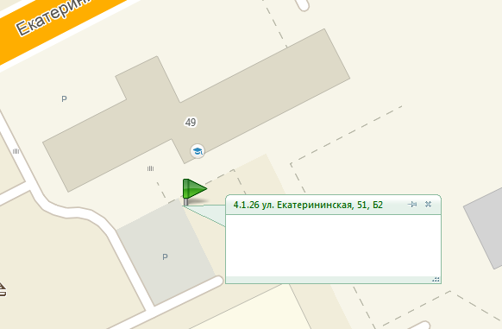
4.1.27 ул. Екатерининская, 61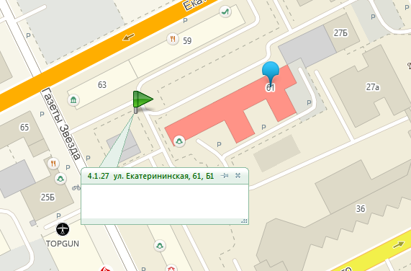
4.1.28 ул. Екатерининская, 87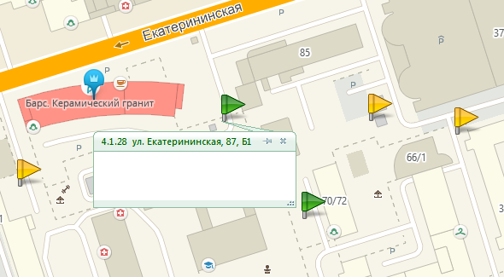
4.1.29 ул. Екатерининская, 88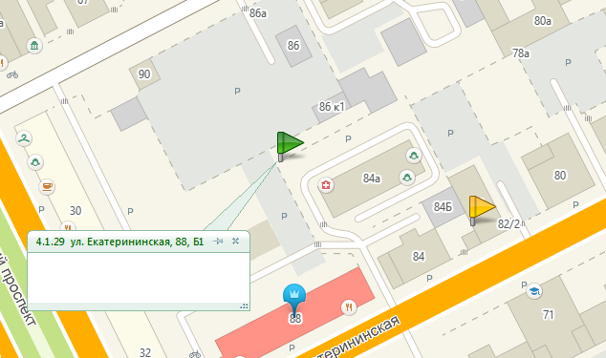
4.1.30 ул. Екатерининская, 96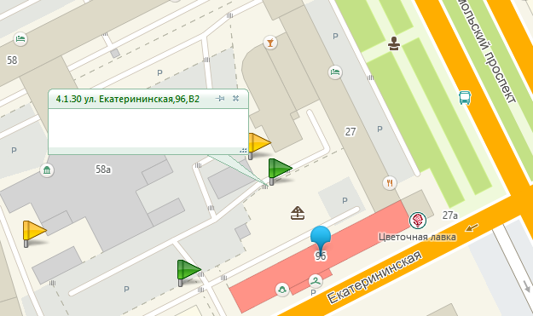
4.1.31 ул. Екатерининская, 98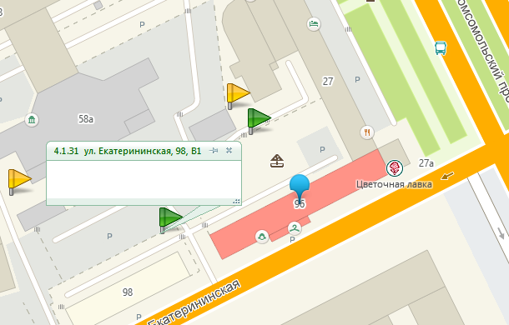
4.1.32 ул. Екатерининская, 120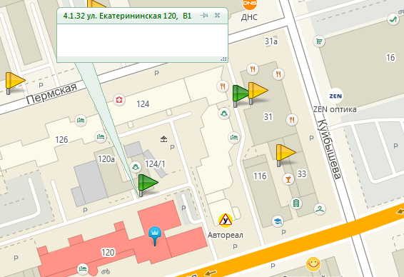
4.1.34 ул. Екатерининская, 141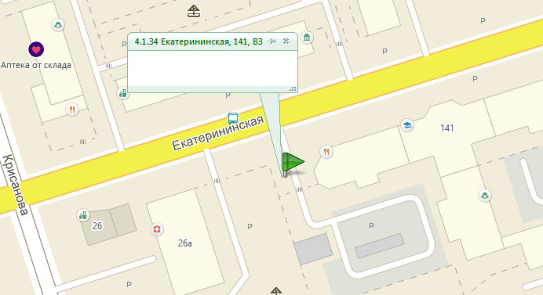
4.1.35 ул. Екатерининская, 180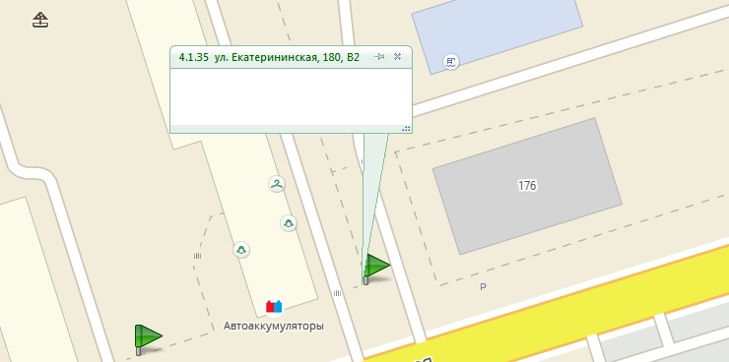
4.1.36 ул. Екатерининская, 184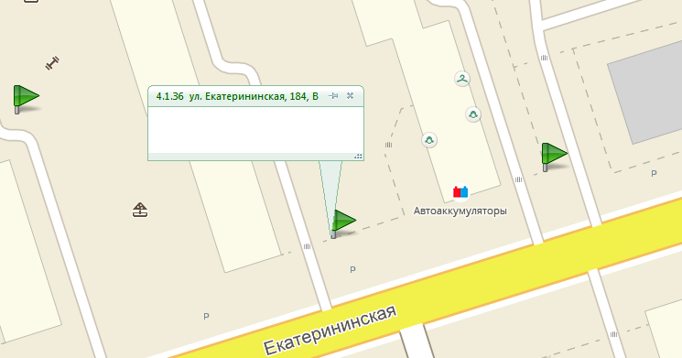
4.1.37 ул. Екатерининская, 188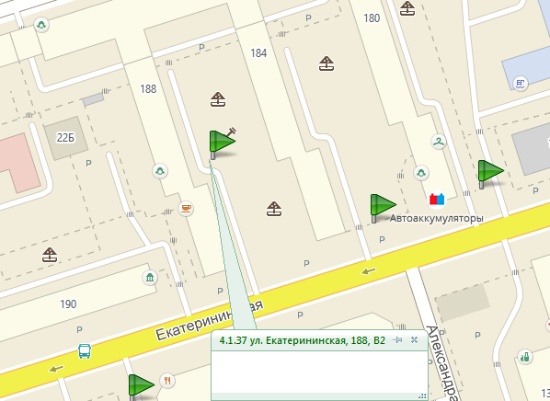
4.1.38 ул. Луначарского, 26а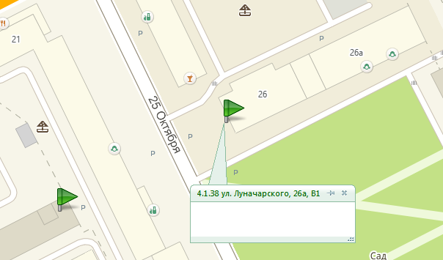
4.1.39 ул. Клименко 2\1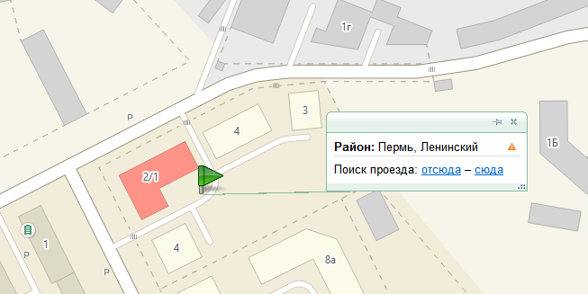
4.1.40 ул. Клименко, 20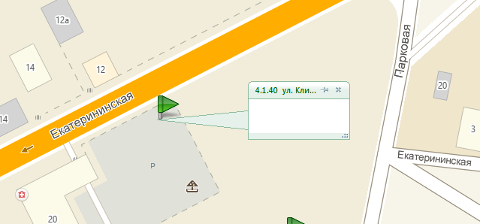
4.1.41 пр. Комсомольский, 11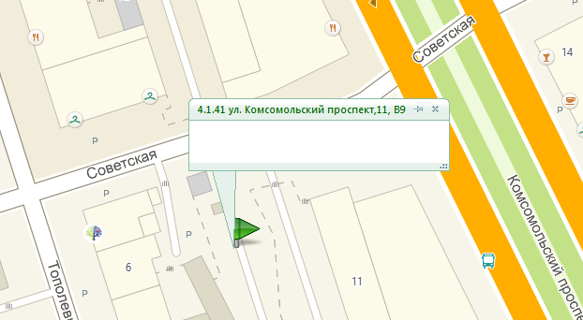
4.1.42 пр. Комсомольский, 24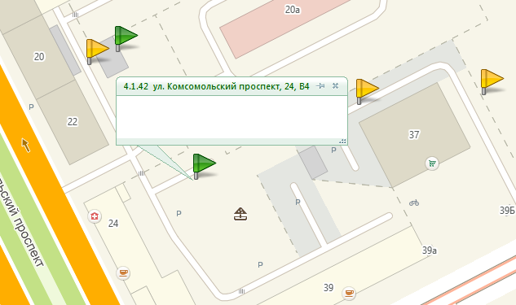
4.1.43 ул. пр. Комсомольский, 31а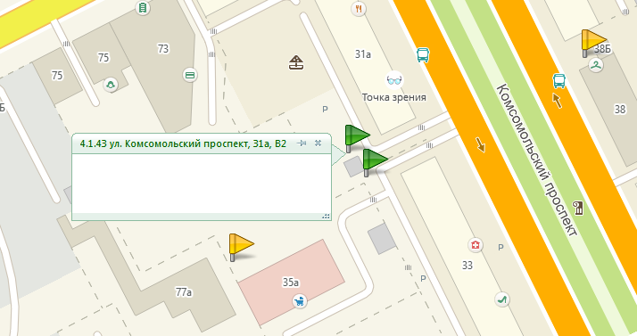
4.1.44 пр. Комсомольский, 33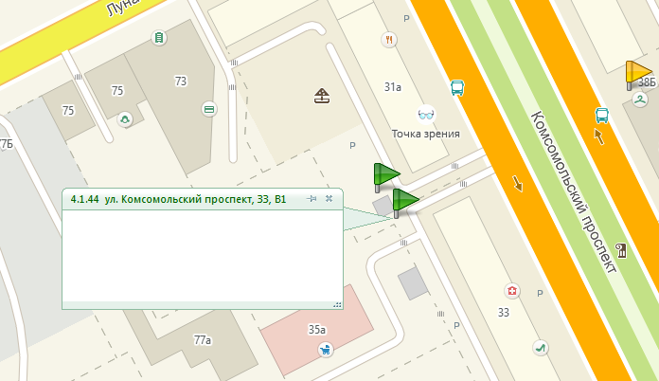
4.1.45 ул. Крисанова,6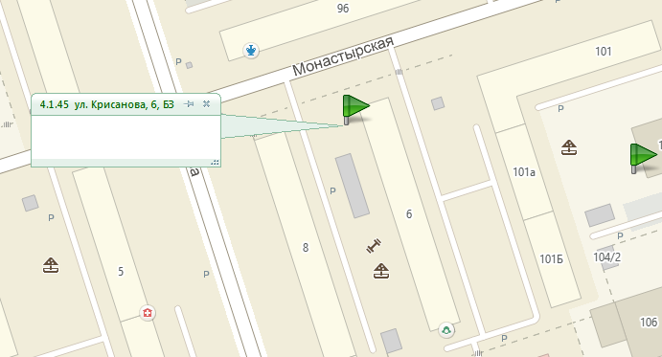
4.1.46 ул. Крисанова,16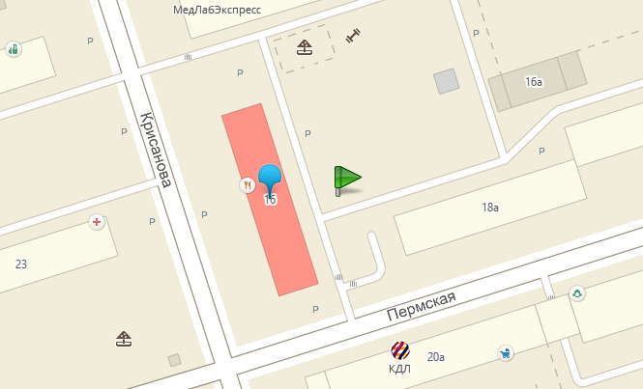

4.1.47 ул. Куйбышева, 7
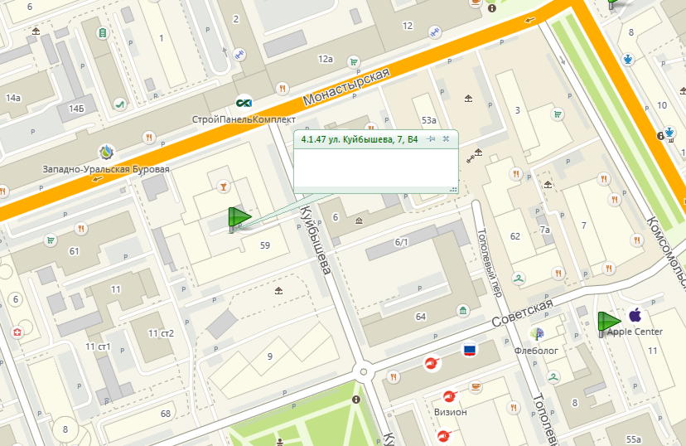
4.1.48 ул. Ленина, 10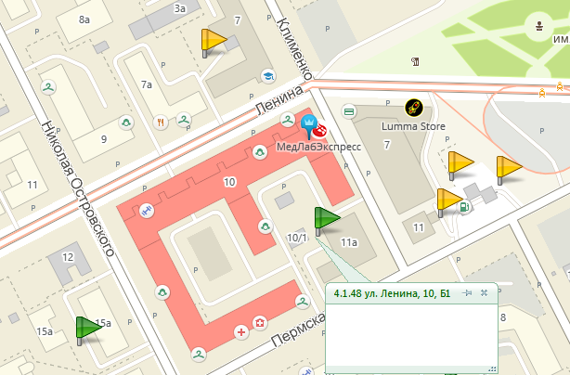
4.1.49 ул. Ленина, 15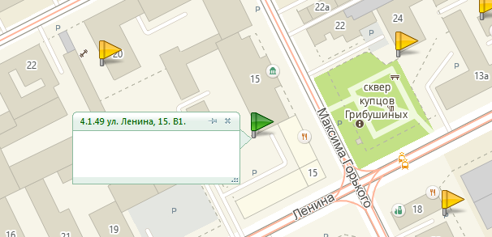
4.1.50 ул. Ленина, 49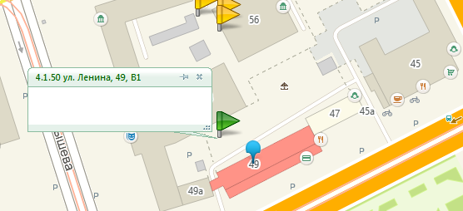
4.1.51 ул. Ленина, 74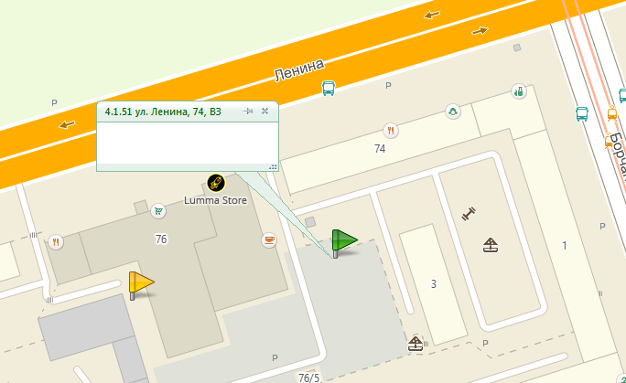
4.1.52 ул. Луначарского, 15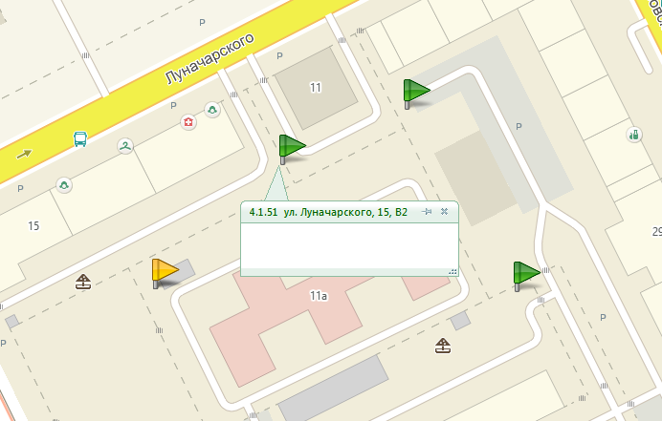
4.1.53 ул. Луначарского, 32а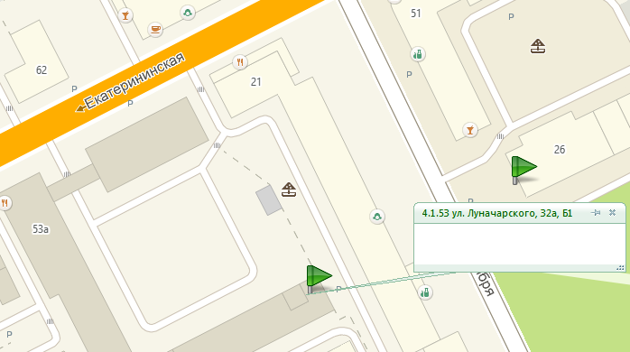
4.1.54 ул. Луначарского, 34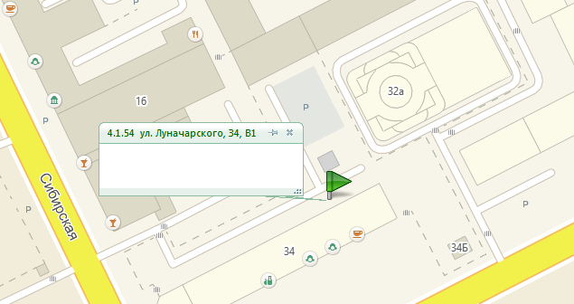
4.1.55 ул. Луначарского, 54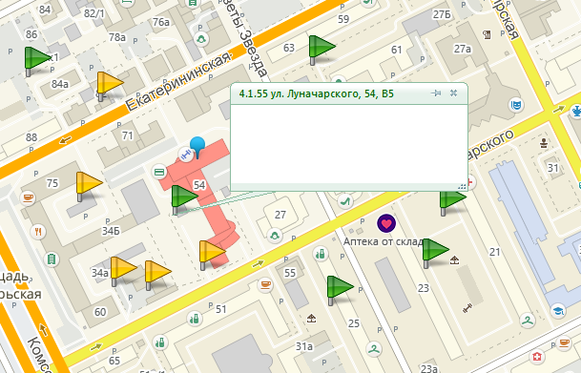
4.1.56 ул. Луначарского, 70\72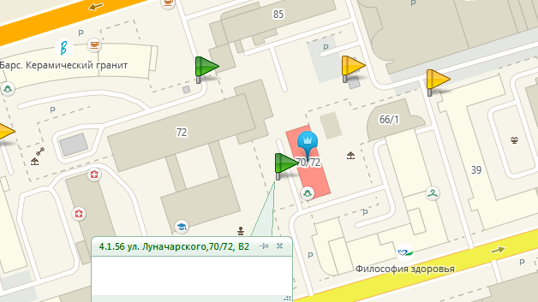
4.1.57 ул. Луначарского, 90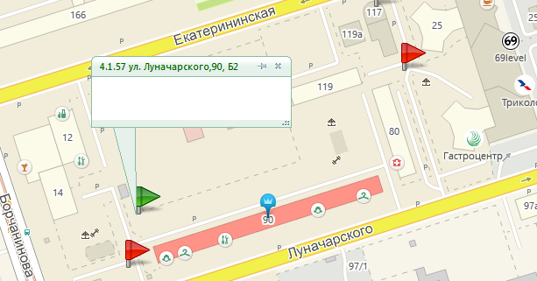
4.1.58 ул. Луначарского, 94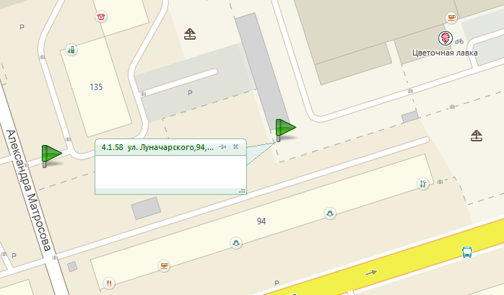
4.1.59 ул. Луначарского, 95а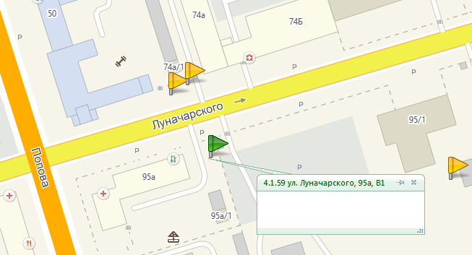
4.1.60 ул. Максима Горького, 5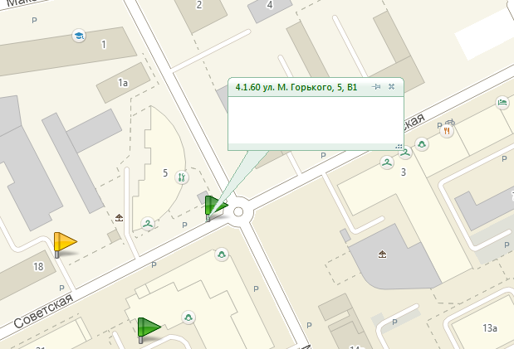
4.1.61 ул. Максима Горького, 9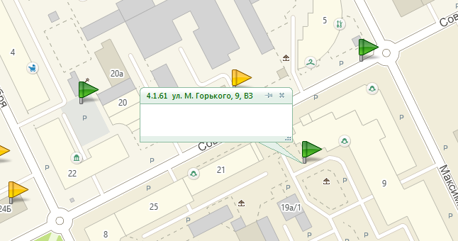
4.1.62 ул. Максима Горького, 21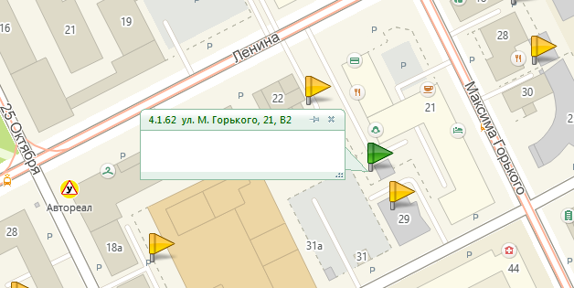
4.1.63 ул. Монастырская, 41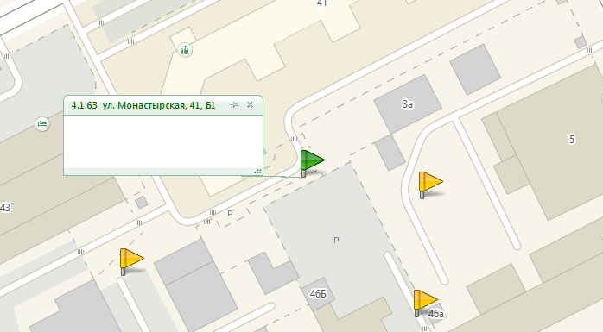
4.1.64 ул. Монастырская, 101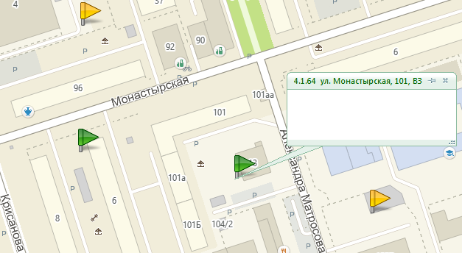
4.1.65 ул. Николая Островского, 15а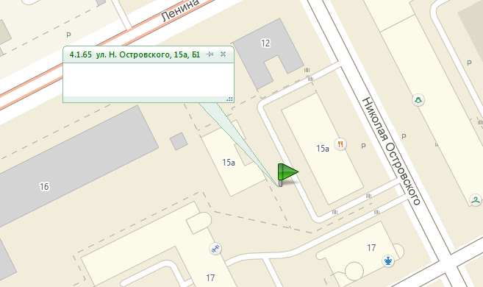
4.1.66 ул. Николая Островского, 27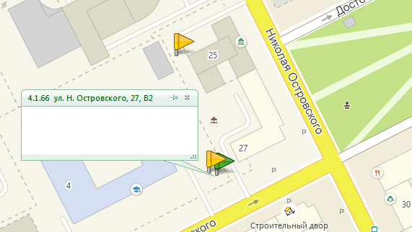
4.1.67 ул. Николая Островского, 29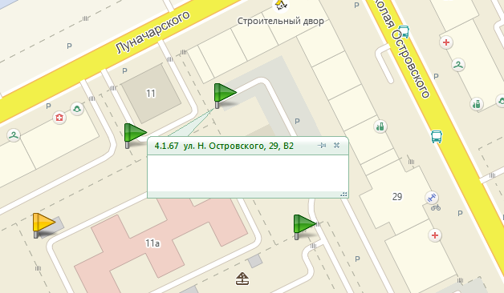
4.1.68 ул. 25 Октября, 4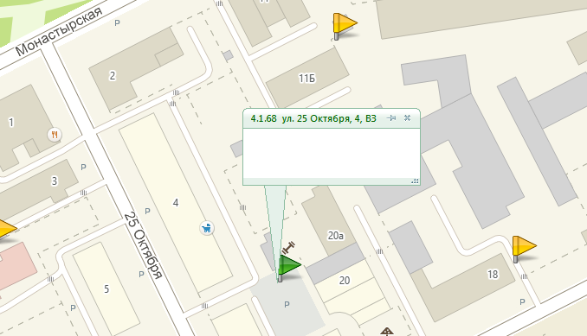
4.1.69 ул. 25 Октября, 17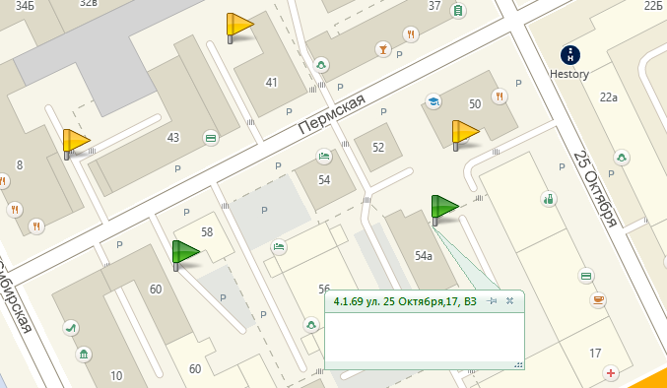
4.1.70 ул. 25 Октября, 22б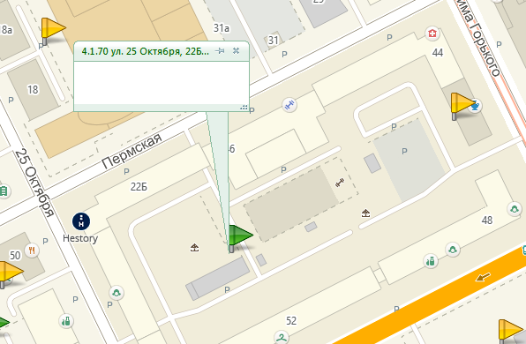
4.1.71 ул. Окулова, 18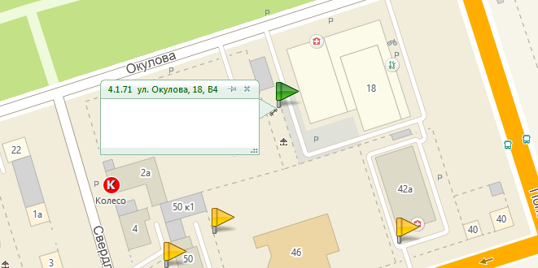
4.1.72 ул. Пермская, 8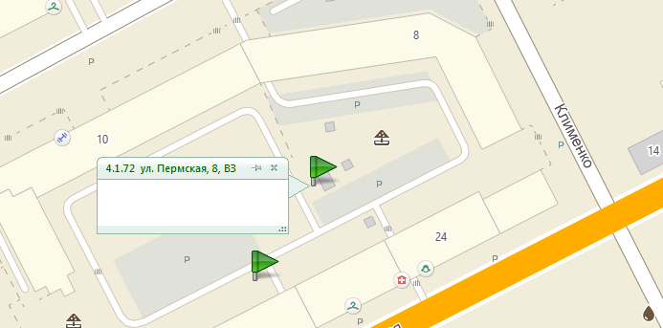
4.1.73 ул. Пермская, 30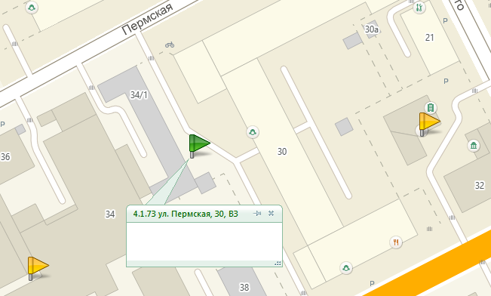
4.1.74 ул. Пермская, 56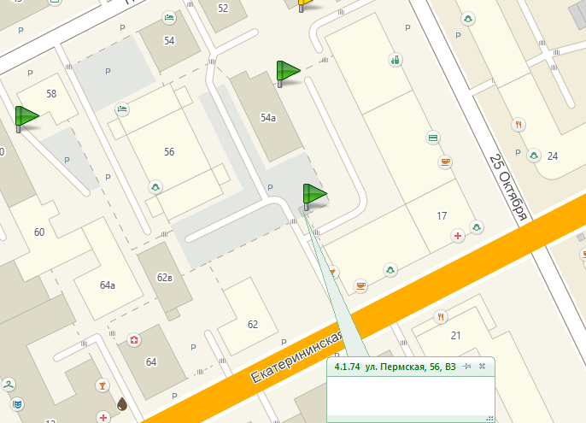
4.1.75 ул. Пермская, 63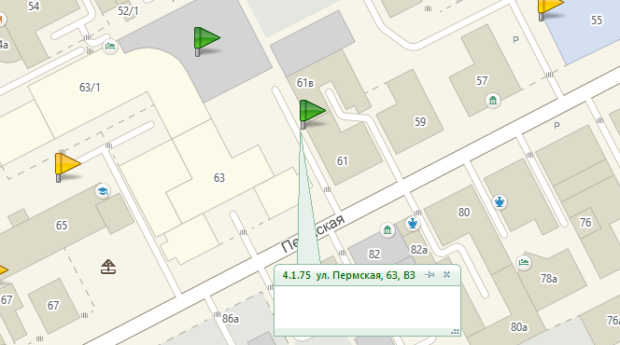
4.1.76 ул. Пермская, 124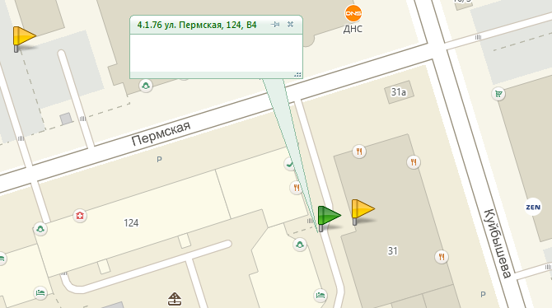
4.1.77 ул. Пермская, 200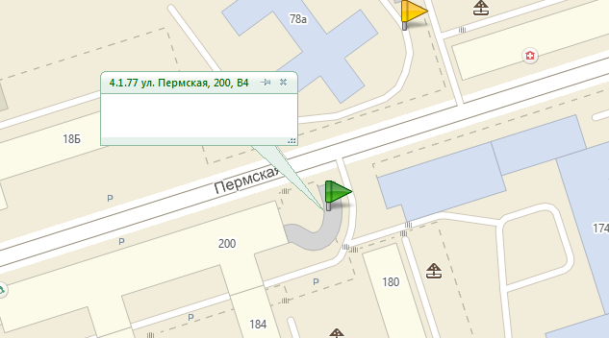
4.1.78 ул. Петропавловская, 46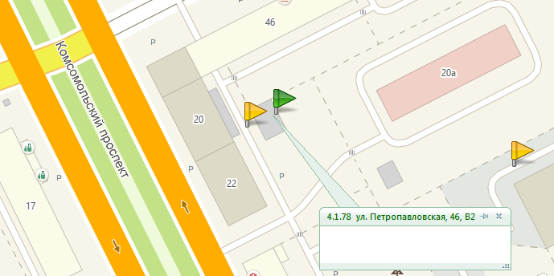
4.1.79 ул. Петропавловская, 29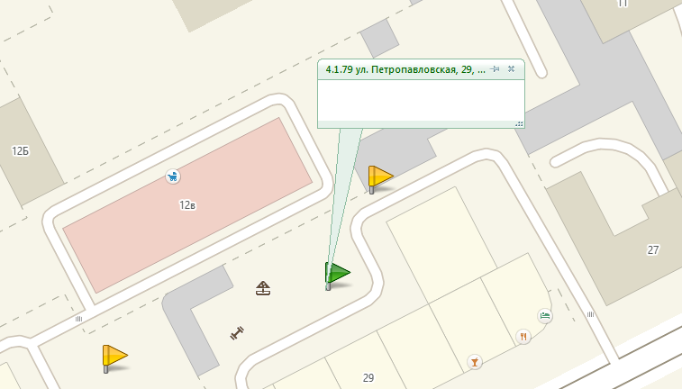
4.1.80 ул. Петропавловская, 37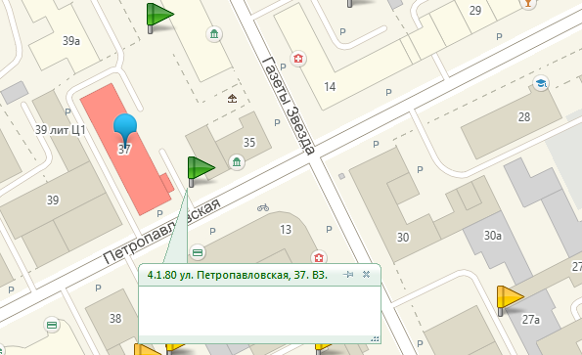
4.1.81 ул. Попова, 23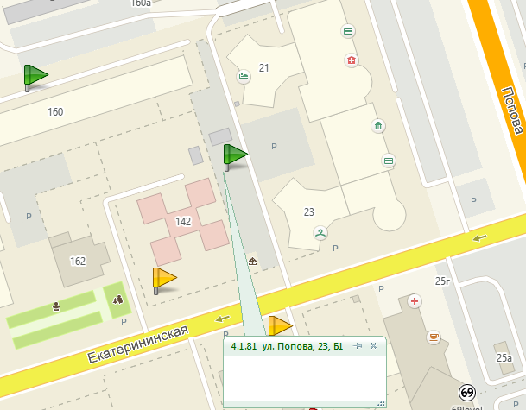
4.1.82 ул. Профессора Дедюкина, 6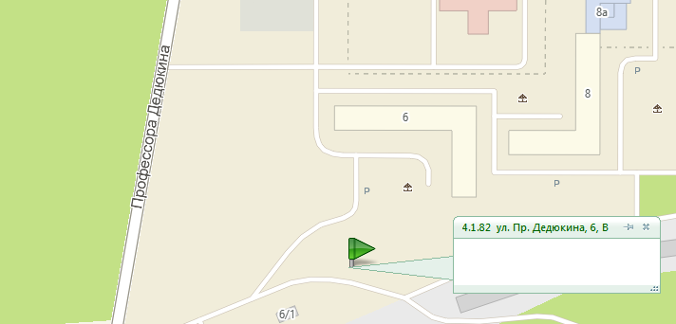
4.1.83 ул. Профессора Дедюкина, 7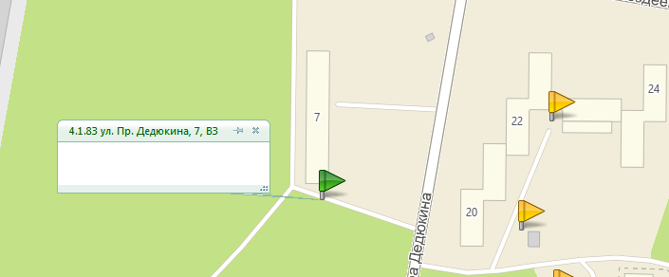
4.1.84 ул. Пушкина, 3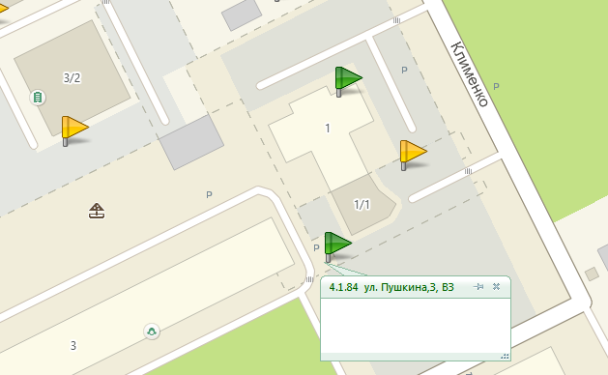
4.1.85 ул. Пушкина, 7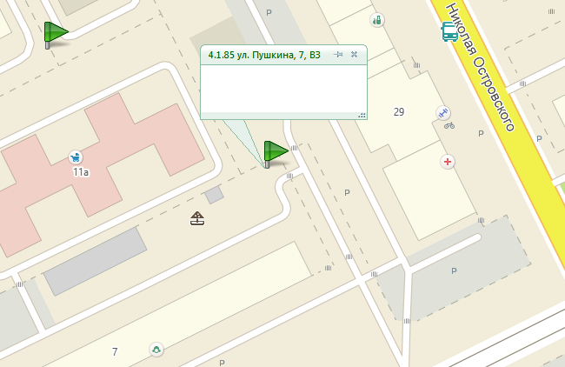
4.1.86 ул. Екатерининская, 48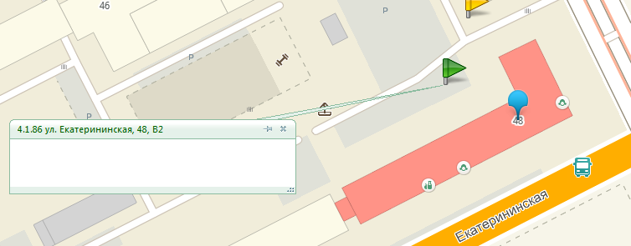
4.1.87 ул. Пушкина, 21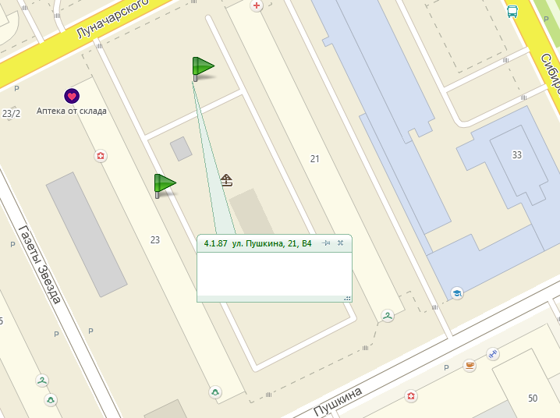
4.1.88 ул. Пушкина, 23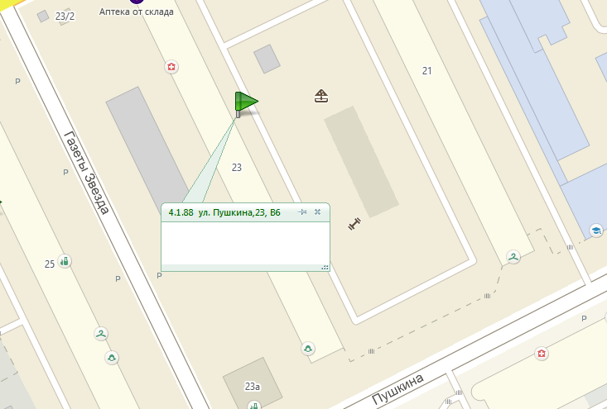
4.1.89 ул. Пушкина, 29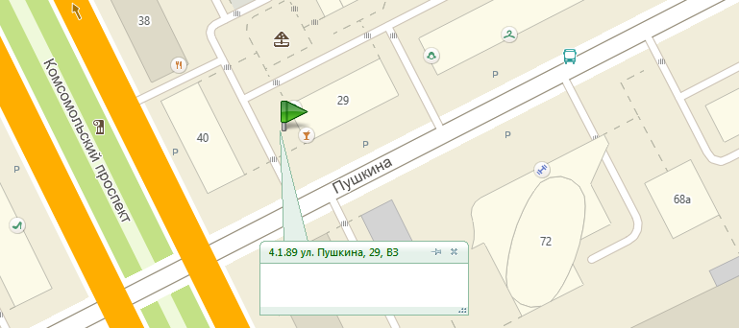
4.1.90 ул. Пушкина, 37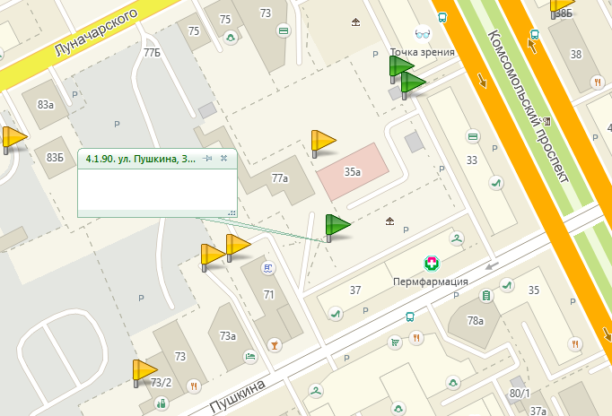
4.1.91 ул. Пушкина, 109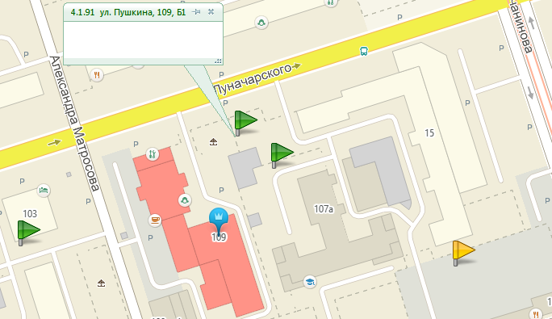
4.1.93 ул. Сибирская, 1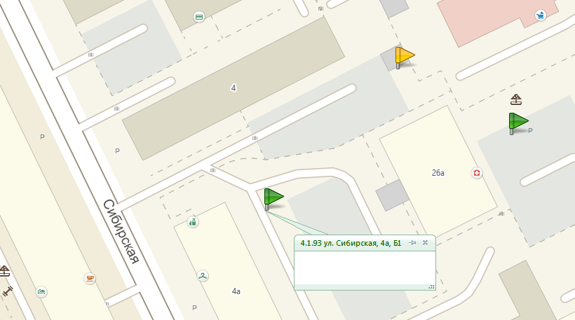

4.1.92 ул. Советская, 3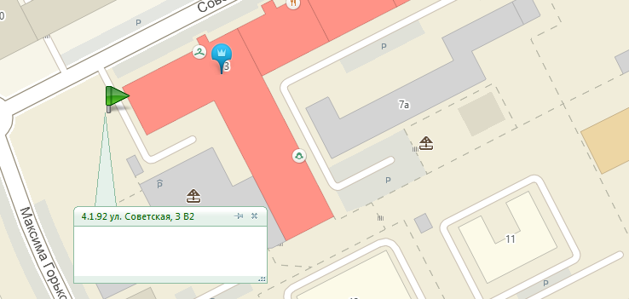
4.1.94 ул. Советская, 36
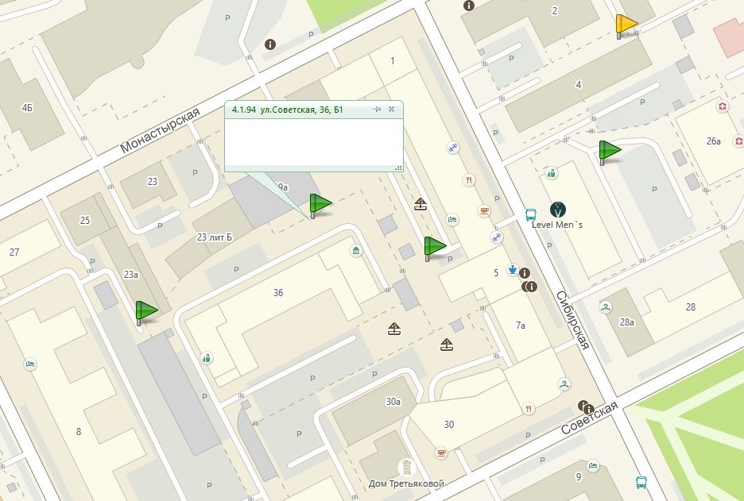

4.1.95 ул. Тополевый, 5
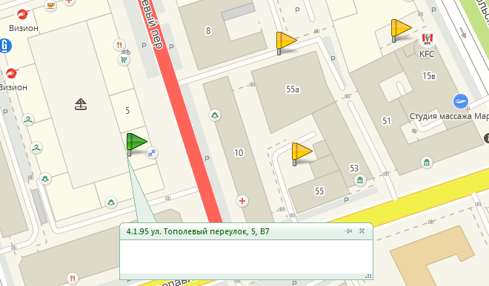
4.1.96 ул. Комсомольский пр-кт, 8
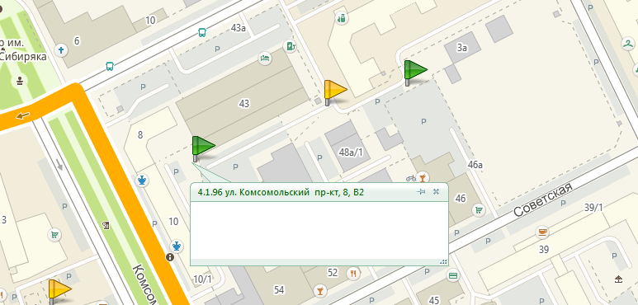

4.1.97 ул. Комсомольский пр-кт, 10
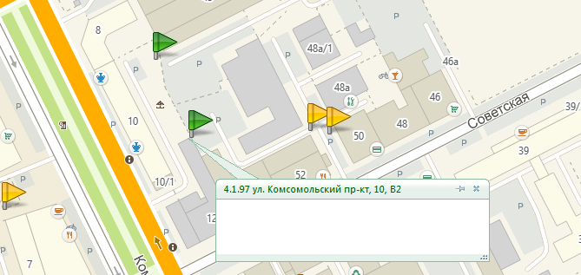

4.1.98 ул. Комсомольский пр-кт, 38
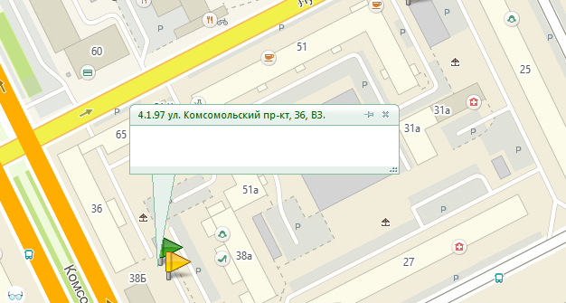

4.1.99 ул. Монастырская, 76
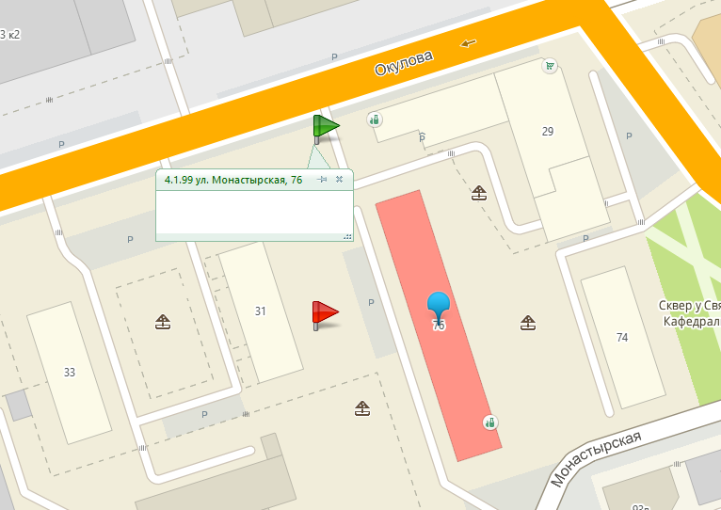
4.1.100 ул. Советская, 3
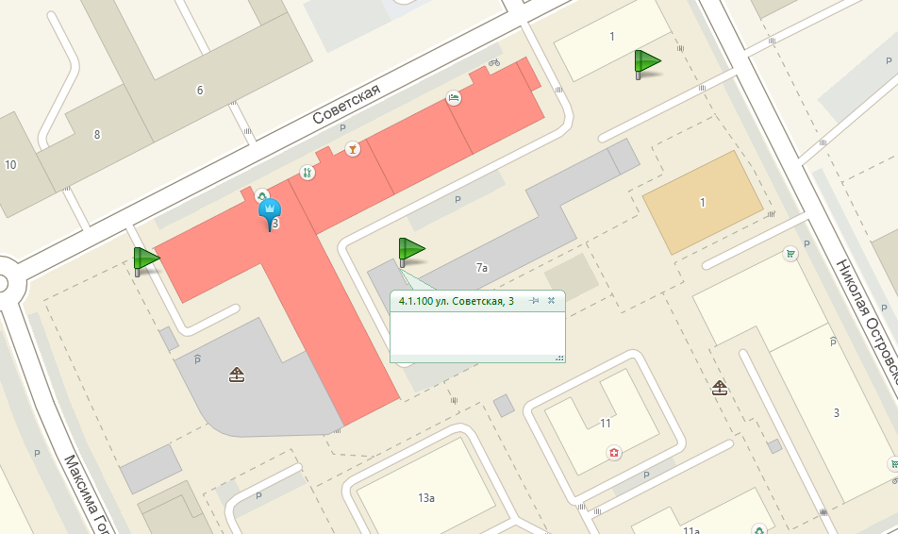

4.1.101 ул. Александра Матросова, 4
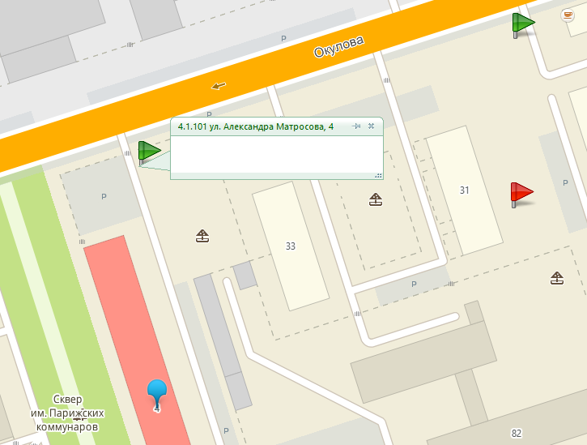
4.1.102 ул. Борцов Революции, 1 А
